Ranpak verbessert die Nachhaltigkeit mit papierbasiertem Wärmeschutz für Kühlketten-Lösungen
Recyclingfähige WrapPak®-Kühlketten-Lösungen bieten einen hervorragenden Wärmeschutz für bis zu 48 Stunden bei Lebensmittellieferungen im Rahmen von E-Commerce.

CONCORD TOWNSHIP, Ohio (USA) – 27. September 2021 – Ranpak Holdings Corp. („Ranpak“) (NYSE: PACK), ein weltweit führender Anbieter von umweltverträglichen und nachhaltigen Verpackungslösungen auf Papierbasis für E-Commerce und industrielle Lieferketten, präsentiert eine Produkt- und Dienstleistungspalette, die speziell für die Trends im aktuellen Kühlkettenmarkt entwickelt wurde. Der Markt für Kühlkettenverpackungen wird zwischen 2020 und 2027 voraussichtlich um 19,4 % wachsen. Um diese steigende Nachfrage erfüllen zu können, bietet Ranpak seinen Kunden eine breite Palette an kosteneffizienten und nachhaltigen papierbasierten thermischen Schutzlösungen an. Die Produktfamilie WrapPak® Protector von Ranpak ist ideal für Lebensmittelunternehmen zum Versand von Produkten, die tiefgefroren, gekühlt oder bei Raumtemperatur aufbewahrt werden müssen. Die papierbasierten Verpackungslösungen können anschließend eingesammelt und recycelt werden und sind damit eine nachhaltigere und kosteneffektivere Lösung als die Verwendung traditioneller EPS-Transportboxen und anderer Materialien auf Kunststoffbasis.
„Der E-Commerce-Markt für Lebensmittel und Getränke in Europa hat einen extremen Zuwachs verzeichnet, da die Verbraucher während der Pandemie erkannt haben, wie bequem es ist, Lebensmitteln online zu bestellen“, sagte Anne de Rouw, Business Development Manager Cold Chain Europe. „Dies gilt auch für Fertiggerichte und Lieferungen von Lebensmittel- und Spezialitätengeschäften. Für 2025 wird erwartet, dass 21 % des gesamten Lebensmittel- und Getränkemarktes über E-Commerce bestellt werden. Gleichzeitig wünschen sich Verbraucher nachhaltige Verpackungslösungen; wenn sie einen Karton öffnen, der voller Kunststoffmaterial steckt, wird das Auspackerlebnis negativ beeinflusst. Aus diesem Grund richtet sich der Produktfokus von Ranpak auf den WrapPak® Protector, unsere papierbasierte Kühlketten-Lösung, bei der Polster aus gewelltem Papier als Thermoauskleidung verwendet werden.“
De Rouw weist darauf hin, dass Lebensmittelunternehmen bei den Kühlketten-Lösungen von Ranpak neben den Vorteilen durch Funktionalität und Nachhaltigkeit auch davon profitieren, dass sie weniger Lagerplatz benötigen. Sie fügt hinzu, dass mit „einer Palette WrapPak®-Papier genauso viele Produkte verpackt werden können wie mit 24 Paletten Kühlketten-Transportboxen aus EPS!“ Ranpak liefert sowohl das Papier für den WrapPak® Protector als auch den Konverter selbst, mit dem die Endbenutzer die Polster aus gewelltem Papier je nach Bedarf herstellen können.
Ranpak WrapPak® Protector: Die Details
Die Spezialisten von Ranpak suchen gemeinsam mit den Kunden nach den idealen Konfigurationen für das Verpacken der spezifischen Produkte. Dazu gehört unter anderem das Ermitteln der optimalen Größen der Wellpappenkartons für die Verwendung mit den Polstern aus gewelltem Papier aus dem WrapPak® Protector; darüber hinaus kann Ranpak gegebenenfalls nachhaltige Kühlpacks empfehlen, zum Beispiel aus Phase Change Material (PCM) von Recycold. Ranpak Packaging Engineering Services verfügt über eine eigene „Klimakammer“, in der Wärmetests ausgeführt und damit maßgefertigte Lösungen für Kunden entwickelt werden können. WrapPak®-Papier ist unbeschichtetes „Kraft“-Papier, 100 % recyclingfähig, erneuerbar and biologisch abbaubar sowie feuchtigkeitsbeständig. Genau wie alle papierbasierten Verpackungslösungen von Ranpak besteht auch die mit dem WrapPak® Protector hergestellte Auskleidung aus FSC®-zertifizierten Materialien.
Lösungen mit dem WrapPak® Protector sind ideal für Produkte wie Schokolade und Süßwaren geeignet, die eine temperaturgeregelte Umgebung benötigen, aber auch für Produkte wie Fleisch, Meeresfrüchte, Molkereiprodukte, Säfte und Nachspeisen, die gekühlt gelagert werden müssen. Auch Tiefkühlprodukte, die bei Temperaturen bis maximal 0 Grad Celsius aufbewahrt werden müssen, sind möglich. Taartenwinkel.nl ist eine niederländische Online-Konditorei, die mit dem WrapPak® Protector arbeitet und bis zu 400 Torten pro Tag produziert. Der WrapPak® Protector gewährleistet den Kühlschutz der Produkte über 24 Stunden. Die verpackten Torten werden um 21 Uhr abgeholt und am nächsten Tag ausgeliefert. Die Kühlschutzverpackung von Ranpak schützt die Torten und sorgt darüber hinaus für ein hervorragendes Auspackerlebnis beim Empfänger.
Installation und Konfiguration sind bei Ranpak mehr als einfach; wir liefern unseren Kunden den benötigten Konverter, den WrapPak® Protector, zusammen mit dem WrapPak® Protector-Papier, aus dem die Polster hergestellt werden. Das Verpacken selbst ist wirklich unkompliziert:
- Den passenden Karton aus Doppel- oder Dreifachwellpappe auswählen.
- Das Papier mithilfe des WrapPak® Protector-Konverters in gewelltes Papier in der richtigen Größe umwandeln; die Anzahl benötigter Schichten hängt von Umgebungstemperatur, Produkttemperatur und Versanddauer ab.
- Die Produkte werden gemeinsam mit eventuellen Kühlelementen in den ausgekleideten Karton gelegt.
- Optional kann Füllmaterial verwendet werden, wenn es in dem verpackten Karton noch Hohlräume geben sollte.
- Den Karton mit Klebeband verschließen und schon ist dieser versandbereit!
Weitere Informationen über die Kühlketten-Lösungen und andere papierbasierte Verpackungslösungen von Ranpak finden Sie auf: https://www.ranpak.com/de/keep-it-cool/

Über Ranpak
Ranpak wurde 1972 mit dem Ziel gegründet, das erste umweltfreundliche System für den Schutz von Produkten beim Transport zu schaffen. Ranpak hat es sich zur Aufgabe gemacht, nachhaltige Verpackungslösungen zu liefern, die dazu beitragen, die Leistung und Kostenbilanz der Lieferkette zu verbessern, die Umweltbelastung zu reduzieren und eine Vielfalt an wachsenden Geschäftsbedürfnissen weltweit zu unterstützen. Die Entwicklung und Verbesserung von Materialien, Systemen und Gesamtlösungskonzepten haben Ranpak den Ruf eines innovativen Marktführers für E-Commerce und industrielle Lieferkettenlösungen eingebracht. Ranpak hat seinen Hauptsitz in Concord Township, Ohio, und beschäftigt etwa 830 Mitarbeiter weltweit. Weitere Informationen über Ranpak finden Sie auf der Website: https://www.ranpak.com.

Presseanfragen:
duomedia PR Consultant
Monika Dürr
+49(0)6104 944895

monika.d@duomedia.com

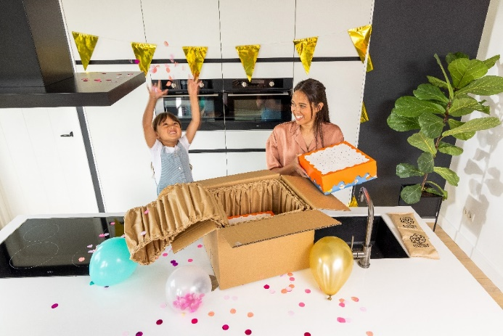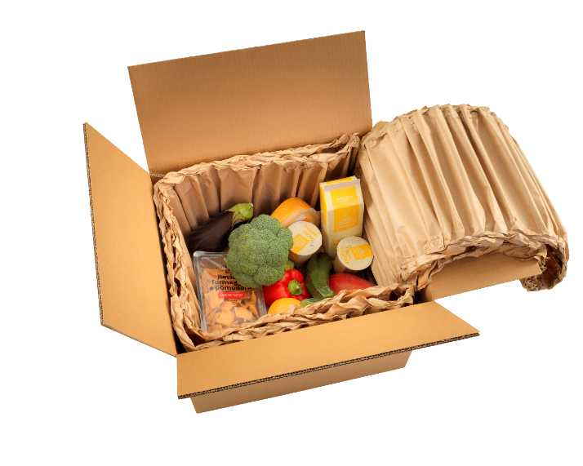

Cold Chain Packaging Market Size, Share & Trends Analysis Report, veröffentlicht von Grand View Research im September 2020
Food And Beverages E-Commerce Global Market Report 2021, veröffentlich von The Business Research Company

